
وزارة التربية والتعليم
مديرية التربية والتعليم بمحافظة:_الجيزة _______
امتحان تجريبي شهادة إتمام الدراسة الثانوية العامة
عدد أوراق الإجابة ( )ورقة
بخلاف الغلاف
على الطالب مسئولية المراجعة
والتأكد من ذلك قبل تسليم الكراسة
المادة : علم النفس والاجتماع نموذج ثانوية عامة
التاريخ / /2017
1
زمن الإجابة : ثلاثة ساعات
الأسئلة  من........إلى........ |  | توقيع
 |  | المقدر | المراجع

مجموع الدرجات

رقم المراقبة

مجموع الدرجات بالحروف :.....................................................................
إمضاءات المراجعين :.............................................................................
وزارة التربية والتعليم
رقم المراقبة امتحان تجريبي شهادة إتمام الدراسة الثانوية العامة
المادة : علم النفس والاجتماع نموذج ثانوية عامة
التاريخ / /2017
1
زمن الاجابة : ثلاثة ساعات

اسم الطالب (رباعيا)/................................................................................................................
المدرســـــــــــــــــــة/................................................................الإدارة/........................................
رقم الجلــــــــــــــــوس/.............................................................المحافظة.........................................
توقيع الملاحظين بصحة البيانات
ومطابقة عدد كراسة الاجابة
عند استلامها من الطالب

- ....................................................................
2-.......................................................................
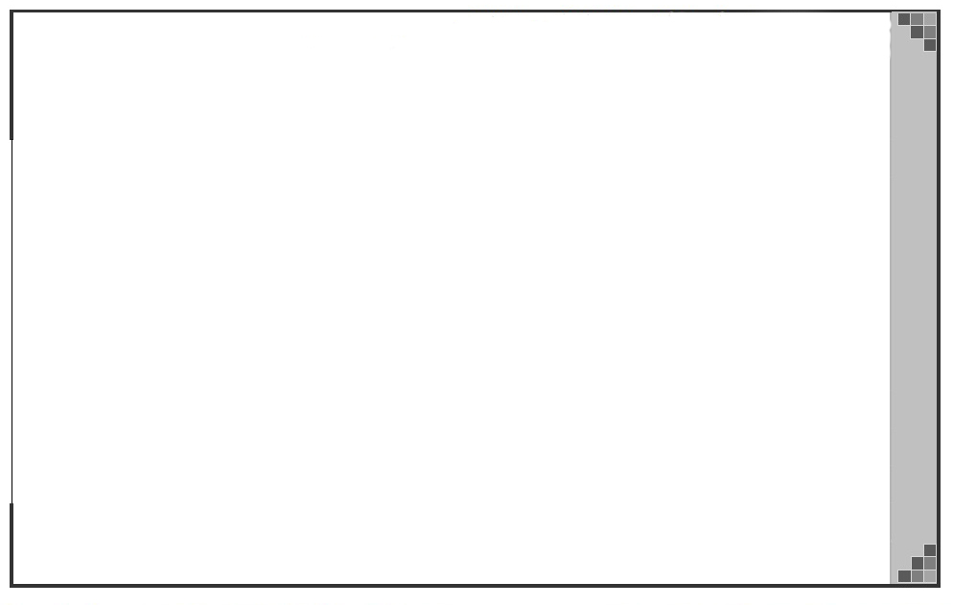
أجب عن الأسئلة الآتية:-

1- علل صحة أو خطأ العبارة:- اتفق علماء النفس على محك واحد للشخصية الطبيعية ..................................................................................................................................................................................................................................................................................................................................................................................................................................................................................................................................................................................................................................................................................................................................................................................................................................................................................................................................................................................................................................................................................................................................................................................................................................................................................................................................................................................................

2- ما النتائج المترتبة على :- فشل الفرد فى تحقيق التوافق النفسى والاجتماعى بأساليب مباشرة
.................................................................................................................................................................................................................................................................................................................................................................................................................................................................................................................................................................................................................................................................................................................................
3- للتعلم الاشتراطى دور هام فى تشكيل النسق القيمى للفرد- أكد صدق العبارة
...................................................................................................................................................................................................................................................................................................................................................................................................................................
.......................................................................................................................................
4- علل صحة أو خطأ العبارة :- الخوف والقلق مترادفان ...........................................................................................................................................................................................................................................................................................................................................................................................................................................................................................................................................................................................................................
5- اختر الإجابة الصحيحة, مع التعليل , ثم ظلل الدائرة ذات الرمز الدال علي الإجابة الصحيحة:
عندما يحاول الفرد الصاق عيوبة بالاخرين تسمى حيلة .............
أ التقمص ب الترير ج-االاسقاط د-النكوص
.................................................................................................................................................................................................................................................................................................................................................................................................................................................................................................................................................................................................................................................................................................................................
6- يعد أسلوب حل المشكلة أحد الأساليب المباشرة التى يحاول الفرد فيها تحقيق التوافق النفسى والاجتماعى لحياتة –أكد صدق العبارة فى ضوء ما درست
...............................................................................................................................................................................................................................................................................................................................................................................................................................................................................................................................................................................................................................................................................................................................................................................................................................................................................................................................

7- علل صحة أو خطأ العبارة الأتية :-
تلعب التنشئة الاجتماعية والخصال الوراثية دورهام فى تشكيل النسق القيمى للفرد ( )
.......................................................................................................................................................................................................................................................................................................................................................................................................................................................................................................................................................................................................................................................................................................................................................................................................................................................................................................................................................... ...............................................................................................................

- 8- حدد المقصود بالشخصة عند فلمنج موضحا اهم الانتقادات التى وجهت إلية ؟ .............................................................................................................................................................................................................................................................................................................................................................................................................................................................................................................................................................................................................................................................................................................................................................................................................................................................................................................................................................................................................................................................................................................................................................
..
9- اختر الإجابة الصحيحة, مع التعليل , ثم ظلل الدائرة ذات الرمز الدال علي الإجابة الصحيحة:
المكون ...................الذى يكون أكثر ثباتا وأقل عرضة للتغير فى الاتجاة
- المكون المعرفى ب- المكون الانفعالى ج- المكون السلوكى
.................................................................................................................................................................................................................................................................................................................................................................................................................................................................
10- ميز بين أنواع الصراع من حيث المدة والحسم .............................................................................................................................................................................................................................................................................................................................................................................................................................................................................................................................................................................................................................................................................................................................................................................
..........................................................................................................................................................................................................................................................................................................................................................................................................................................................................................................................................................................................................................................................................................................................................................................................................................................................................................................................................................................................................................................................................................

